**Отчёт по дисциплине «Операционные Системы»**

**Лабораторная работа №2**

Выполнил: *Лилик Глеб Егорович студент группы 8И32*

**ЗАДАНИЕ:**

Создайте программу, которая позволяет запросить у пользователя адрес интернет ресурса. Далее программа должна запускать программу Ping.exe и передавать в запущенный процесс введенный пользователем адрес ресурса. Результат выполнения команды Ping должен быть сохранен в текстовом файле. Зная структуру команды Ping, определить доступность ресурса и записать результат в конец фала («ресурс доступен» или «ресурс не доступен»).

**ПРОГРАММНЫЙ КОД:**

@echo off

chcp 65001

set /p "ADDRESS=Введите адрес интернет-ресурса: "

set "LOG_FILE=ping_results.txt"

echo Пингуем %ADDRESS%... > %LOG_FILE%

ping %ADDRESS% >> %LOG_FILE%

findstr /i "TTL=" %LOG_FILE% > nul

if %errorlevel% == 0 (

echo Ресурс доступен. >> %LOG_FILE%

echo Ресурс %ADDRESS% доступен.

echo Результаты сохранены в файле %LOG_FILE%

notepad %LOG_FILE%

pause

exit /b

)

echo Ресурс не доступен >> %LOG_FILE%

echo Ресурс %ADDRESS% не доступен

echo Результаты сохранены в файле %LOG_FILE%

notepad %LOG_FILE%

pause

**СКРИНШОТЫ:**

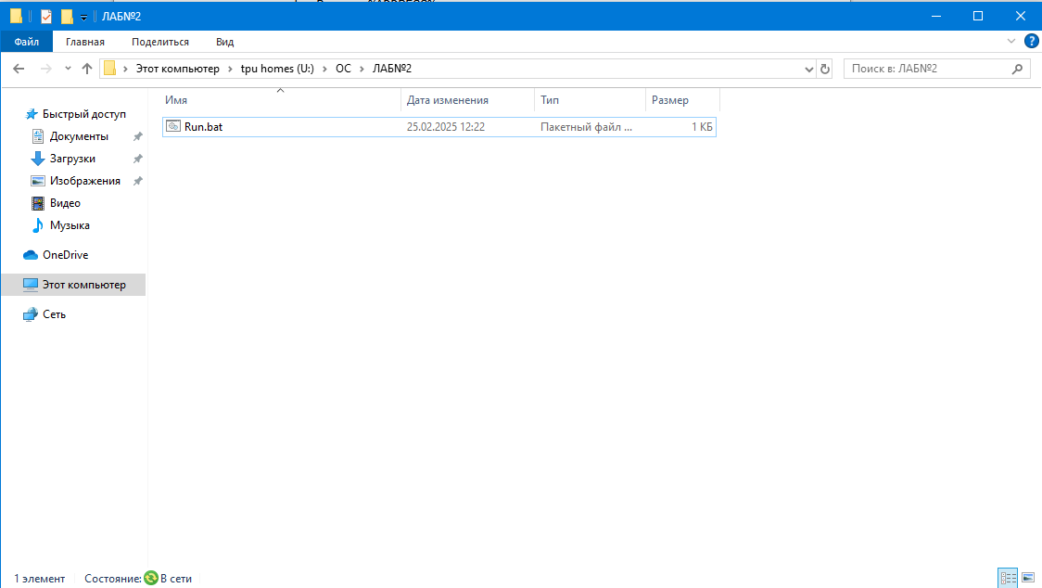

**Рис. 1 Папка до выполнения пакетного файла**

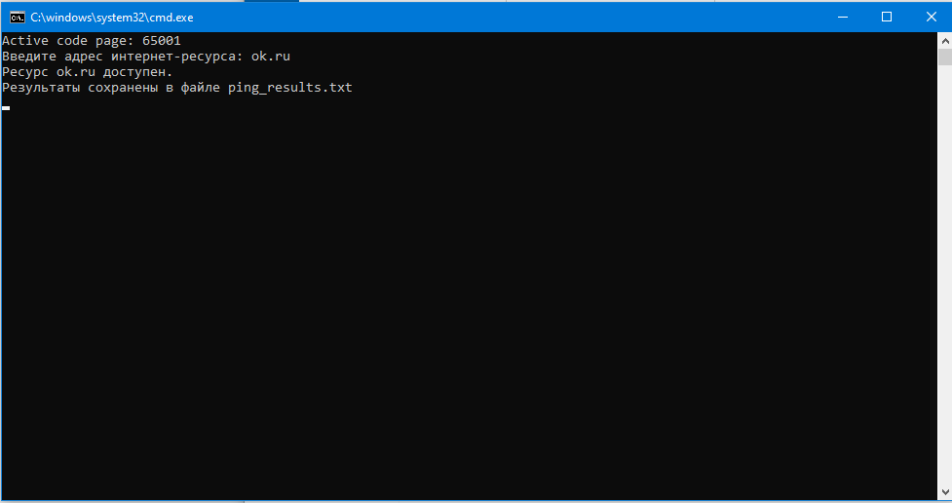

**Рис. 2 Выполнение пакетного файла**

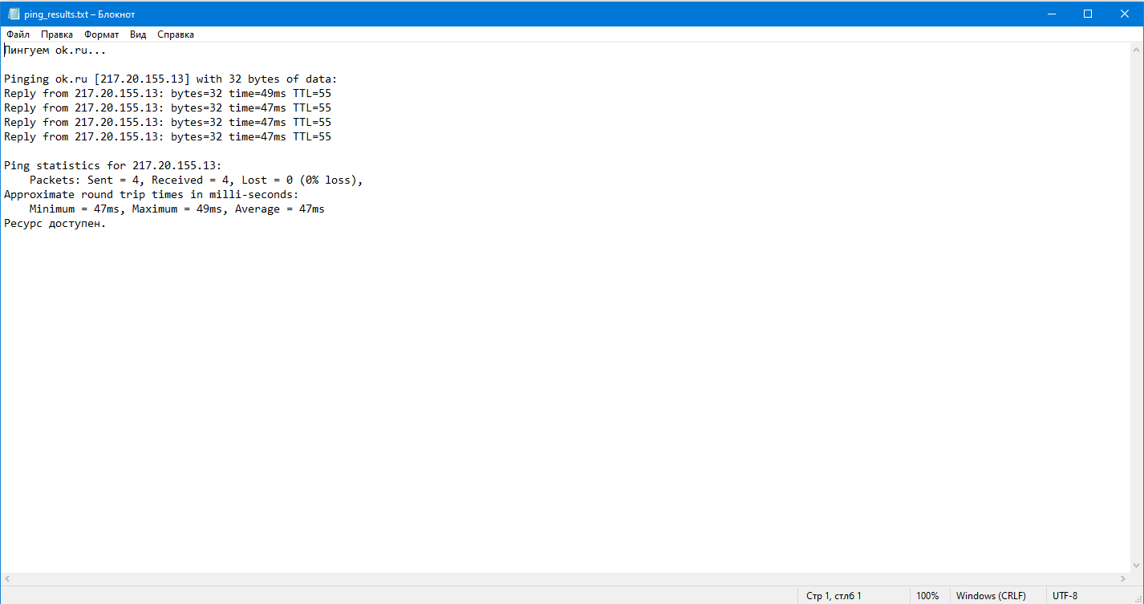

**Рис. 3 Созданный программой текстовый документ**

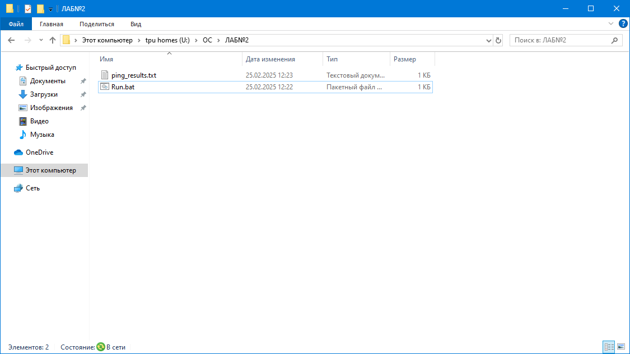

**Рис. 4 Папка после выполнения пакетного файла**

**ВЫВОД:**

По завершению данной лабораторной работы мною были приобретены знания: работа со строками, создание файлов, передача информации в файл и выполнение функции непосредственно в файле, изменение кодировок страницы командной строки. Полученные мною знания были отработанный на практике.